SIARAN PERS

Samsung Perkuat Galaxy AI pada Galaxy Buds Series, Siapkan Evolusi TWS yang Lebih Adaptif di Indonesia

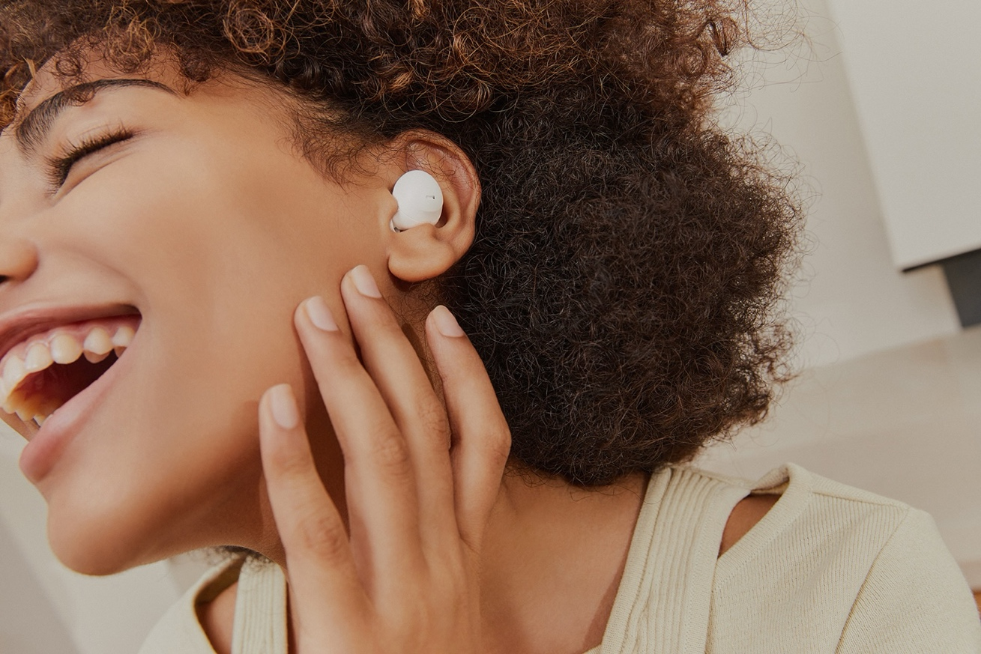
Ekosistem Galaxy memastikan transisi audio terasa lebih personal dan instan dengan integrasi yang mudah.

- Samsung bersiap memperkuat peran Galaxy AI pada Samsung Galaxy Buds Series untuk menjawab kebutuhan TWS yang semakin adaptif.
- Inovasi yang menghadirkan pengalaman audio yang dirancang lebih selaras dengan ritme aktivitas pengguna modern.
- Inovasi pengembangan Samsung dalam membangun ekosistem Galaxy yang semakin cerdas dan terintegrasi.

Jakarta, 19 Februari 2026 – Di tengah gaya hidup yang semakin dinamis, perangkat true wireless stereo (TWS) kini dituntut lebih dari sekadar menghadirkan kualitas suara. Dari meeting online di ruang publik yang bising hingga panggilan penting di tengah perjalanan, pengguna membutuhkan perangkat audio yang mampu beradaptasi dengan konteks penggunaan. Tanpa kemampuan tersebut, pengalaman mendengarkan kerap menjadi hambatan bagi fokus dan produktivitas sehari-hari.

Menjawab tantangan tersebut, Samsung memperkuat integrasi Galaxy AI pada Samsung Galaxy Buds Series untuk menghadirkan pengalaman TWS yang lebih adaptif terhadap kebutuhan pengguna. Dengan dukungan AI, Galaxy Buds dirancang untuk mengenali konteks penggunaan dan merespons secara real time mulai dari membantu menjaga fokus saat bekerja hingga memastikan konektivitas tetap seamless saat berpindah perangkat.


Pengalaman audio intuitif yang secara cerdas beradaptasi dengan ritme setiap aktivitas harian.

Peran Galaxy Buds pun berkembang dari sekadar perangkat audio menjadi bagian dari alur produktivitas dan interaksi sehari-hari. Pergeseran ini mulai terlihat melalui kehadiran Galaxy Buds3 Series yang menghadirkan fitur berbasis Galaxy AI, seperti Interpreter dalam Listening Mode dan Adaptive Sound. Fitur-fitur tersebut menunjukkan bagaimana kecerdasan perangkat dapat membantu percakapan lintas bahasa sekaligus menyesuaikan audio secara otomatis berdasarkan kondisi sekitar.

Respons positif terhadap inovasi ini menjadi sinyal bahwa pasar Indonesia semakin siap menyambut TWS yang mengedepankan pengalaman cerdas dan terintegrasi, bukan lagi sekadar spesifikasi teknis. “Ekspektasi terhadap TWS terus berkembang. Pengguna kini membutuhkan perangkat yang mampu menyesuaikan diri dengan berbagai situasi penggunaan. Melalui integrasi Galaxy AI pada Samsung Galaxy Buds Series, kami menghadirkan pengalaman audio yang lebih adaptif dan relevan dengan ritme aktivitas sehari-hari,” ujar Tipe Sultan, MX Product Marketing Manager Samsung Electronics Indonesia.

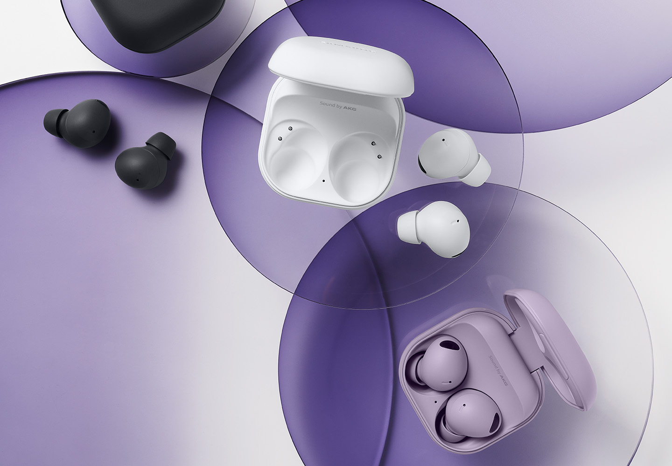
Dirancang sebagai pelengkap sempurna ekosistem Galaxy untuk pengalaman audio yang lebih pintar dan terintegrasi.

Terintegrasi dalam ekosistem Galaxy, Samsung Galaxy Buds Series bekerja selaras dengan berbagai perangkat Samsung untuk menghadirkan pengalaman lintas perangkat yang lebih seamless. Sinergi ini mempertegas arah inovasi Samsung yang menempatkan AI sebagai fondasi pengalaman dan memastikan setiap perangkat dapat saling terhubung dan mendukung aktivitas pengguna secara lebih intuitif. “Kami percaya masa depan perangkat pintar terletak pada konektivitas yang intuitif dan saling terintegrasi, di mana setiap perangkat bekerja secara harmonis untuk memahami dan mendukung kebutuhan penggunanya. Antusiasme terhadap Galaxy Buds Series mendorong kami untuk terus melangkah lebih jauh dan menetapkan arah baru bagi inovasi TWS ke depan,” tutup Sultan.

Ikuti terus update resmi dari Samsung melalui Samsung Newsroom Indonesia dan kanal media sosial resmi Samsung untuk mengetahui apa yang akan datang selanjutnya dari lini Galaxy Buds.

-o0o-
Tentang Samsung Electronics Co., Ltd.
Samsung menginspirasi dunia dan membentuk masa depan dengan ide dan teknologi transformatif. Perusahaan ini mendefinisikan ulang dunia TV, smartphone, wearables, tablet, peralatan rumah tangga, sistem jaringan dan memori, sistem LSI, foundry dan solusi LED, serta menghadirkan pengalaman terhubung yang mulus melalui ekosistem SmartThings dan kolaborasi terbuka dengan para mitra. Untuk berita terkini, silakan kunjungi Samsung Newsroom di news.samsung.com.

Untuk keterangan lebih lanjut:
Fia Handayani  Public Relations Manager  Samsung Electronics Indonesia  Email: f.handayani@samsung.com | Maghfira Tabrani  Manager  Carl Byoir  Email: maghfira.tabrani@carlbyoir.com

